nota stampa
BEER&FOOD ATTRACTION, DAILY NEWS
Lunedì 16 febbraio 2026

CONSUMI FUORI CASA, LA BIRRA ARTIGIANALE CONTINUA A CRESCERE CON UN +5%
La birra artigianale continua a crescere nei consumi fuori casa (+5% rispetto al 2024). È uno dei principali dati emersi dal panel ‘Cosa ci ha insegnato il 2025. Abitudini, trend e aspettative nei consumi di birra e cibo fuori casa’, andato in scena a Beer&Food Attraction, in corso alla Fiera di Rimini fino a domani 17 febbraio e organizzato da Italian Exhibition Grorup. I dati Circana CREST, esposti da Matteo Figura (Direttore esecutivo Foodservice Italia di Circana), indicano una tenuta complessiva del consumo di birra nel canale horeca, accompagnata però da una crescita delle referenze artigianali e speciali.
Nell’analisi non è mancato un riferimento all’inasprimento del nuovo codice della strada: sul fronte dei comportamenti, il 20% dei consumatori dichiara una maggiore attenzione all’assunzione di alcol rispetto a un anno fa. Anche se a domanda specifica, il 13% a maggio ribadiva di aver ridotto la frequenza di bar e ristoranti a causa della nuova legge, mentre a gennaio la quota era scesa all’8%.
Citando i dati Confcommercio, è emerso che il contesto macroeconomico mostra comunque segnali di maggiore fiducia: a dicembre i consumi natalizi sono cresciuti del +2,8% reale per famiglia rispetto al 2024, mentre il Black Friday raggiunge un valore di 4,9 miliardi di euro, in aumento del +19,5% a valori correnti. Anche la mobilità registra segnali positivi, con un +4,9% di viaggiatori italiani nel ponte dell’Immacolata.
Oltre a un’ultima curiosità segnalata sempre dall’analisi Circana: un aumento dell’85% delle visite con consumo fuori casa presso cinema e teatri a dicembre 2025, trainati naturalmente dalla concomitanza delle festività con film di grande successo che hanno avuto grande successo (+37% sul 2024 e cifre anche superiori al pre-pandemia); occasioni in cui la birra continua a giocare un ruolo chiave nei momenti di socialità.

BIRRA DELL’EREMO DI ASSISI È IL MIGLIOR BIRRIFICIO ARTIGIANALE 2026
Birra dell’Eremo, realtà di Assisi (Perugia), conquista il titolo di Birrificio dell’Anno 2026 nell’ambito del concorso Birra dell’Anno, organizzato da Unionbirrai e ospitato a Beer&Food Attraction, in corso alla Fiera di Rimini. Il birrificio umbro si è imposto su 212 produttori in gara grazie a otto piazzamenti complessivi – quattro ori, due argenti e due bronzi – ottenuti in sei categorie diverse. Fondato nel 2012, Birra dell’Eremo è riconosciuto per la ricerca tecnica e la sperimentazione sui lieviti, elementi che ne hanno segnato il percorso di crescita fino al riconoscimento nazionale. L’edizione 2026 del concorso, che celebra i trent’anni del movimento craft italiano, ha visto la partecipazione di 212 birrifici con 1.746 birre iscritte e valutate in 46 categorie da una giuria di 73 giudici italiani e internazionali, provenienti da 19 Paesi, attraverso degustazioni rigorosamente alla cieca. Durante la competizione sono stati assegnati anche dei premi speciali: il Best Collaboration Brew è andato a Panatè Saison del Birrificio La Piazza di Torino in collaborazione con il cuneese La Granda, mentre il Best 100% Italian Beer è stato assegnato a Real IGA Gose de Il Mastio di Belforte del Chienti (Macerata). Introdotta anche una nuova categoria dedicata alle birre low e no alcol, vinta da Hop Gainer del Birrificio Birranova di Conversano (Bari). Il medagliere finale conferma una distribuzione ampia dei riconoscimenti lungo tutta la penisola, con Lombardia, Piemonte, Marche ed Emilia-Romagna tra le regioni più premiate.

IL MINISTRO LOLLOBRIGIDA A BEER&FOOD ATTRACTION PER I CAMPIONATI DELLA CUCINA ITALIANA
Francesco Lollobrigida, ministro dell’Agricoltura, della Sovranità Alimentare e delle Foreste è stato oggi l’ospite d’onore della decima edizione dei Campionati di Cucina Italiana, organizzati dalla FIC (Federazione Italiana Cuochi) e in corso fino a domani a Beer&Food Attraction. La competizione vede in gara oltre 500 concorrenti sfidarsi in diverse categorie, tra cui cucina calda a squadre, cucina calda singoli (K1), pasticceria da ristorazione (K2), cucina calda vegana (K3), contest ‘ragazzi speciali’, ‘miglior professionista lady chef’, trofeo ‘miglior allievo istituti alberghieri’, contest ‘mistery box’ e ‘street food’. Ogni categoria prevede prove tecniche e creative che mettono alla prova competenze, velocità di esecuzione e capacità di interpretare ingredienti obbligatori nelle ricette, con chef provenienti da tutta Italia pronti a confrontarsi sotto l’egida di Worldchefs.

INTERNATIONAL HORECA MEETING: IL QUADRO SUI CONSUMI DEL FUORI CASA OLTRE LA CRISI
A Beer&Food Attraction, nel contesto dell’International Horeca Meeting, si è tenuto il talk ‘Mercato dei consumi fuori casa fra carovita e inflazione. Tendenze e best practice per andare oltre la crisi’, organizzato da Italgrob, la Federazione Italiana dei Distributori Ho.Re.Ca. Al meeting hanno preso la parola: Claudio Durigon (sottosegretario al Ministero del Lavoro e delle Politiche Sociali), Mirco Carloni (presidente della Commissione Agricoltura della Camera) e Giorgio Salvitti (delegato dal Ministro dell’Agricoltura). Il mercato Ho.Re.Ca. si attesta su oltre 100 miliardi di fatturato e 382.000 punti di consumo fra ristoranti bar, pizzerie Hotel. Un valore non solo economico, ma anche sociale considerando che dà occupazione ad almeno un milione e mezzo di persone, di cui il 55% donne. Nonostante un calo del traffico nei locali, il giro d’affari è in crescita a causa dell’inflazione. Non mancano, però, risultati positivi: il boom del delivery, prodotti portabili come sushi e pizza fino a +12%. Emergono inoltre nuove abitudini, con il dining in forte crescita (dal 9,4% al 15,6% in nove anni). Bene la ristorazione commerciale in catena grazie a un’offerta qualità-prezzo più centrata, con format che coinvolgono nuovi consumatori (GenZ). Per quanto concerne il beverage, a fronte di un calo del consumo delle bevande alcoliche, emerge una decisa accelerazione dei prodotti low e no-alcol, con un +13%. Durante il convegno sono intervenuti anche: Corrado Peraboni (amministratore delegato IEG), Matteo Zoppas (Presidente ICE – Agenzia Internazionale Commercio Estero), Carlo Alberto Carnevale Maffe, (professore di Strategia SDA Bocconi), Massimo Barbieri (Partner Senior Retail Factor Italy), Enrico Zoppas (presidente Mineracqua), Federico Sannella (Presidente Assobirra), Carlo Alberto Buttarelli (presidente Federdistribuzione) e Paolo Mele (membro Giunta Esecutiva Confagricoltura).

PRESS CONTACT ITALIAN EXHIBITION GROUP:
Head of media relation & corporate communication: Elisabetta Vitali; press office manager: Marco Forcellini, Pierfrancesco Bellini; press office coordinator: Luca Paganin; international press office coordinator: Silvia Giorgi; press office specialist: Nicoletta Evangelisti, Mirko Malgieri; media@iegexpo.it
MEDIA AGENCY BEER&FOOD ATTRACTION - BBTECH EXPO:
Mind the Pop - Martina Vacca: martina@mindthepop.it, mob. +39 339 748 5994; Fabrizio Raimondi: fabrizio@mindthepop.it, mob. +39 335 389 848; Stefano Chiossi: stefano@mindthepop.it, mob. + 39 388 739 4358.

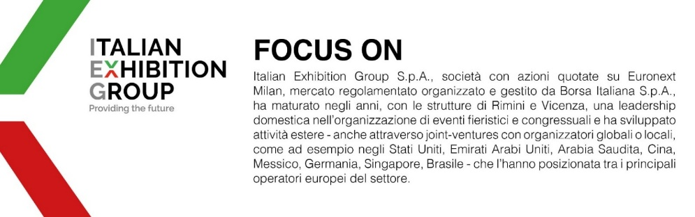
Il presente comunicato stampa contiene elementi previsionali e stime che riflettono le attuali opinioni del management (“forward-looking statements”) specie per quanto riguarda performance gestionali future, realizzazione di investimenti, andamento dei flussi di cassa ed evoluzione della struttura finanziaria. I forward-looking statements hanno per loro natura una componente di rischio e incertezza perché dipendono dal verificarsi di eventi futuri. I risultati effettivi potranno differire anche in misura significativa rispetto a quelli annunciati, in relazione a una pluralità di fattori tra cui, a solo titolo esemplificativo: andamento del mercato della ristorazione fuori casa e dei flussi turistici in Italia, andamento del mercato orafo - gioielliero, andamento del mercato della green economy; evoluzione del prezzo delle materie prime; condizioni macroeconomiche generali; fattori geopolitici ed evoluzioni del quadro normativo. Le informazioni contenute nel presente comunicato, inoltre, non pretendono di essere complete, né sono state verificate da terze parti indipendenti. Le proiezioni, le stime e gli obiettivi qui presentati si basano sulle informazioni a disposizione della Società alla data del presente comunicato.

